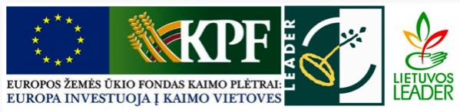 | 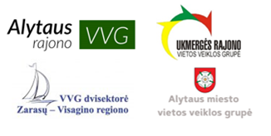
Teritorinio bendradarbiavimo projektas
„Sąveikos lauku - sumanumo link“ (Nr. 44TT-KK-21-2-06246-PR00)

2022 m. spalio 19 d. ir 20 d.
Nuotoliniu (hibridiniu) būdu MC Teams platformoje
Lektorės: dr. Vilma Atkočiūnienė, dr. Aistė Čapienė, dr. Gintarė Vaznonienė

Mokymų tema: KAIMO VIETOVIŲ EKONOMIKOS ĮVAIRINIMAS, KAIMO TURIZMAS IR TRUMPOSIOS MAISTO TIEKIMO GRANDINĖS

I mokymų dalis. 2022 m. spalio 19 d. (trečiadienis)
13.45 – 13.50 | Dalyvių registracija.
13.50 – 14.45 | Socialinis, anglies kaupimo, ekologinis, biodinaminis ir kitų formų ūkininkavimas.  Ne žemės ūkio ekonominių veiklų vystymas kaimo vietovėse
14.45 – 15.30 | Turistų poreikiai ir naujos turizmo vystymosi tendencijos. Gerosios praktikos pavyzdžiai.
15.30 – 15.40 | Virtuali kavos pertrauka
15.40 – 16.30 | Praktinis darbas: Bendruomeninių organizacijų plėtojamos socialinės ekonominės veiklos
16.30 – 16.50 | Praktinio darbo rezultatų pristatymas
16.50 – 17.00 | Refleksijos, mokymų apibendrinimas
II mokymų dalis. 2022 m. spalio 20 d. (ketvirtadienis)
13.45 – 13.50 | Dalyvių registracija.
13.50 – 15.10 | Trumpųjų maisto tiekimo grandinių ir vietos maisto sistemų vystymo strategijos. Gerosios praktikos pavyzdžiai.
15.10 – 15.20 | Virtuali kavos pertrauka
15.20 – 15.55 | Kaimo gyventojų poreikiai ir naujos kaimo vietovių ekonomikos įvairinimo tendencijos. Gerosios praktikos pavyzdžiai.
15.55 – 16.45 | Praktinis darbas: kaip atverti rinkas vietos produktams
16.45 – 17.00 | Refleksijos, mokymų apibendrinimas
